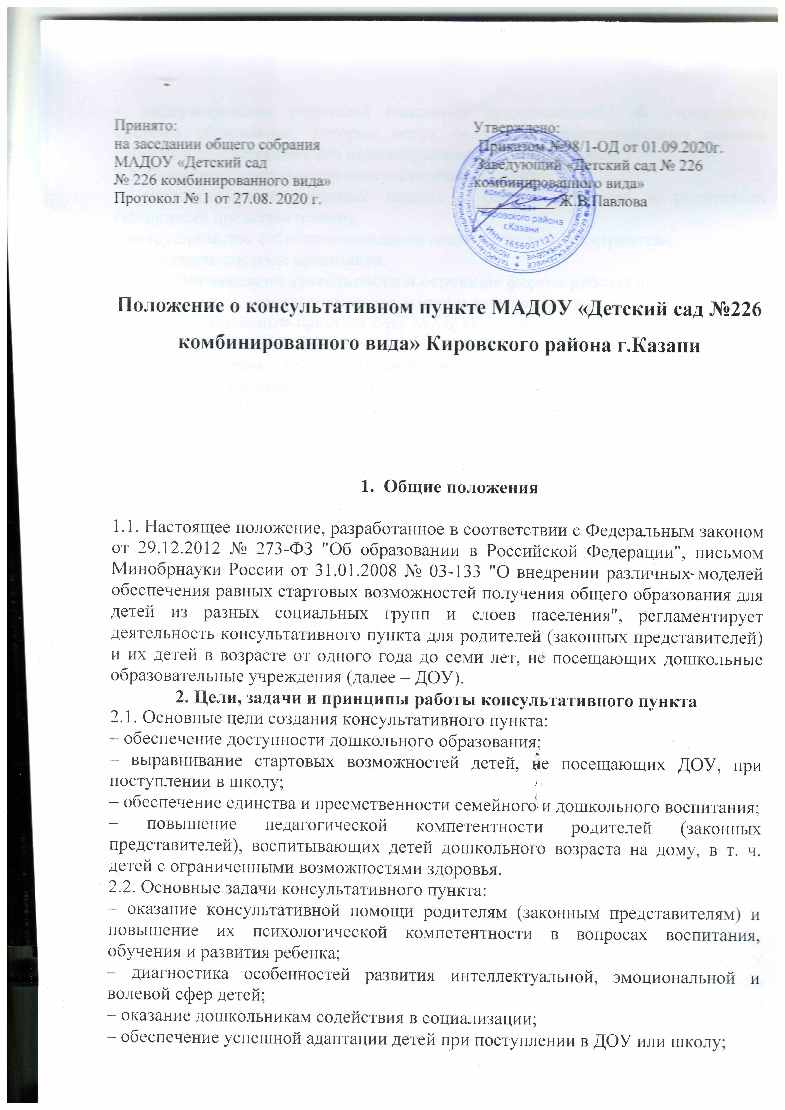
– информирование родителей (законных представителей) об учреждениях системы образования, которые могут оказать квалифицированную помощь ребенку в соответствии с его индивидуальными особенностями.
2.3. Принципы деятельности консультативного пункта:
– личностно-ориентированный подход к работе с детьми и родителями (законными представителями);
– сотрудничество субъектов социально-педагогического пространства;
– открытость системы воспитания.
3. Организация деятельности и основные формы работы психолого-педагогического консультативного пункта
3.1. Консультативный пункт на базе МАДОУ открывается на основании приказа заведующего МАДОУ №226.
3.2. Организация консультативной и психолого-педагогической помощи родителям (законным представителям) строится на основе их взаимодействия с воспитателем, учителем- логопедом и другими специалистами. Консультирование родителей (законных представителей) может проводиться одним или несколькими специалистами одновременно.
3.3. Количество специалистов, привлекаемых к психолого-педагогической работе в консультативном пункте, определяется исходя из кадрового состава МАДОУ №226.
3.4. Координирует деятельность консультативного пункта старший воспитатель на основании приказа заведующего МАДОУ.
3.5. Формы работы психолого-педагогического консультативного пункта:
– очные консультации для родителей (законных представителей);
– коррекционно-развивающие занятия с ребенком в присутствии родителей (законных представителей);
– совместные занятия с родителями и их детьми с целью обучения способам взаимодействия с ребенком;
– мастер-классы, тренинги, практические семинары для родителей (законных представителей) с привлечением специалистов ДОУ (согласно утвержденному графику ежемесячно).
3.6. Консультативный пункт работает один раз в неделю согласно расписанию, утвержденному заведующим МАДОУ №226.

4. Документация консультативного пункта
4.1. Ведение документации консультативного пункта выделяется в отдельное делопроизводство.
4.2. Перечень документации консультативного пункта:
– план проведения образовательной деятельности с детьми и родителями (законными представителями), который разрабатывается специалистами МАДОУ на учебный год и утверждается его руководителем. В течение учебного года по требованию родителей (законных представителей) в документ могут вноситься изменения;
– годовой отчет о результативности работы;
– журнал работы консультативного пункта, который ведется старшим воспитателем;
– журнал посещаемости консультаций, мастер-классов, тренингов;
– график работы консультативного пункта;
– договор между родителем (законным представителем) и заведующим МАДОУ №226;
– банк данных детей, не охваченным дошкольным образованием.
5. Прочие положения
5.1. За получение консультативных услуг плата с родителей (законных представителей) не взымается.
5.2.. Результативность работы консультативного пункта определяется отзывами родителей и наличием в МАДОУ методического материала.
5.3. Для работы с детьми и родителями (законными представителями) используется учебно-материальная база МАДОУ №226.
5.4. Контролирует деятельность консультативного пункта заведующий МАДОУ №226.

